Міністерство освіти і науки України
НТУУ «Київський політехнічний інститут»
Фізико-технічний інститут

Лабораторна робота
Компʼютерні мережі

тема : «Програма CPT»

Виконав:
Студент 3 курсу КПІ,
ФТІ, групи ФІ-41
Льовкін М.С.

Перевірив:
Терещенко І.М.

Виконання
9 варіант:
192.168.9.32/27
192.168.9.64/26
Початкова топологія
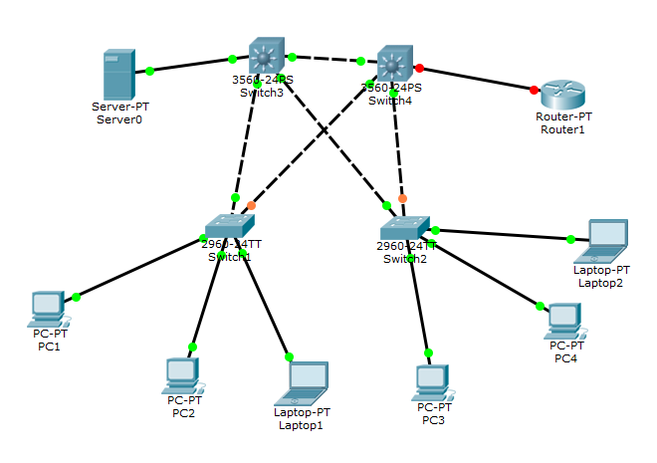
1.
192.168.9.32/27
255.255.255.224
11000000.10101000.00001001.00100000
11111111.11111111.11111111.11100000
Маємо 2^5 - 2=30 можливих варіантів адрес. Відняли 2, адже перша адреса виділяється для самої мережі та остання адреса для широкомовного сигналу (або вихідного шлюзу).
Можливі адреси: 192.168.9.33 — 192.168.9.62
Маршрутизатор: 192.168.9.33
DHCP сервер: 192.168.9.62
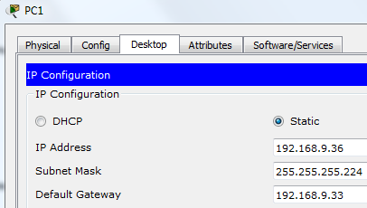

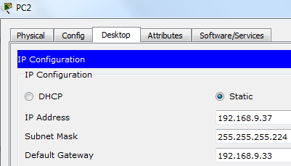

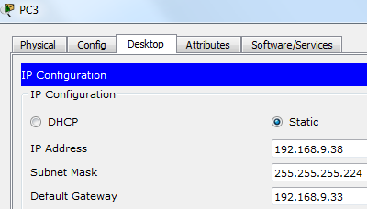

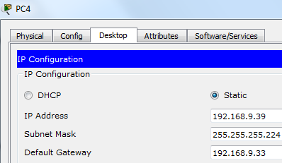

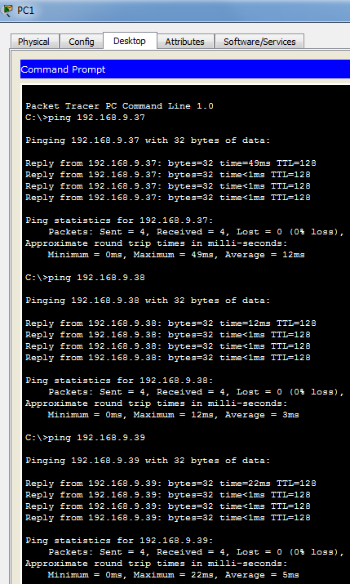

Видно що команда ping підтверджує досяжність усіх хостів.
1.1.
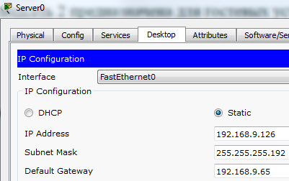

І в першій, і в другій підмережі перші 3 та останні 2 адреси зарезервовано.
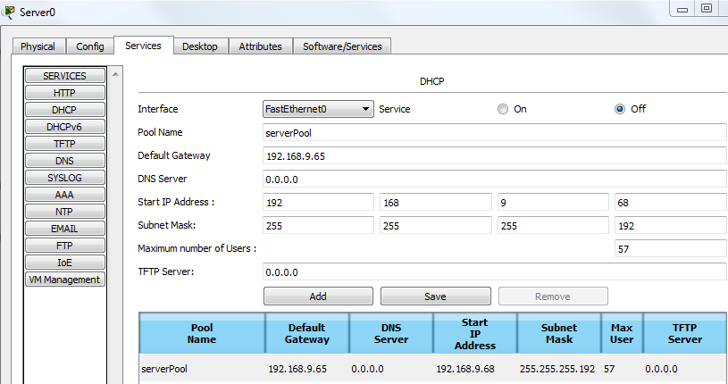
(64-2)-3-2 = 62-5 = 57
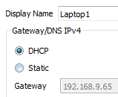

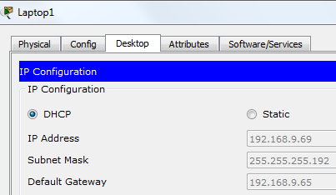

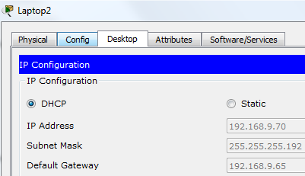

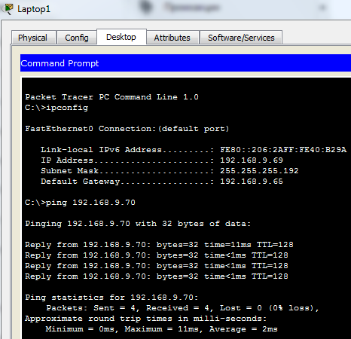

Бачимо що хости досяжні.
2.
Switch>enable
Switch#configure terminal
Enter configuration commands, one per line. End with CNTL/Z.
Switch(config)#hostname SW1
SW1(config)#exit
SW1#
%SYS-5-CONFIG_I: Configured from console by console

SW1#show run
Building configuration...

Current configuration : 1042 bytes
!
version 12.2
no service timestamps log datetime msec
no service timestamps debug datetime msec
no service password-encryption
!
hostname SW1
!
!
!
!
!
spanning-tree mode pvst
!
interface FastEthernet0/1
!
interface FastEthernet0/2
!
interface FastEthernet0/3
!
interface FastEthernet0/4
--More--

SW1#write memory
Building configuration...
[OK]

2.2.
SW1#configure terminal
Enter configuration commands, one per line. End with CNTL/Z.
SW1(config)#interface FastEthernet0/1
SW1(config-if)#switchport access vlan 10
% Access VLAN does not exist. Creating vlan 10
SW1(config-if)#interface FastEthernet0/2
SW1(config-if)#switchport access vlan 10
SW1(config-if)#exit
SW1(config)#exit
SW1#
%SYS-5-CONFIG_I: Configured from console by console

SW1#write memory
Building configuration...
[OK]

Switch>enable
Switch#configure terminal
Enter configuration commands, one per line. End with CNTL/Z.
Switch(config)#hostname SW2
SW2(config)#interface FastEthernet0/1
SW2(config-if)#switchport access vlan 10
% Access VLAN does not exist. Creating vlan 10
SW2(config-if)#interface FastEthernet0/2
SW2(config-if)#switchport access vlan 10
SW2(config-if)#exit
SW2(config)#exit
SW2#
%SYS-5-CONFIG_I: Configured from console by console

SW2#write memory
Building configuration...
[OK]

Switch>enable
Switch#configure terminal
Enter configuration commands, one per line. End with CNTL/Z.
Switch(config)#hostname SW3
SW3(config)#interface FastEthernet0/1
SW3(config-if)#switchport access vlan 10
% Access VLAN does not exist. Creating vlan 10
SW3(config-if)#interface FastEthernet0/2
SW3(config-if)#switchport access vlan 10
SW3(config-if)#exit
SW3(config)#exit
SW3#
%SYS-5-CONFIG_I: Configured from console by console

SW3#write memory
Building configuration...
[OK]

Switch>enable
Switch#configure terminal
Enter configuration commands, one per line. End with CNTL/Z.
Switch(config)#hostname SW4
SW4(config)#interface FastEthernet0/1
SW4(config-if)#switchport access vlan 10
% Access VLAN does not exist. Creating vlan 10
SW4(config-if)#interface FastEthernet0/2
SW4(config-if)#switchport access vlan 10
SW4(config-if)#exit
SW4(config)#exit
SW4#
%SYS-5-CONFIG_I: Configured from console by console

SW4#write memory
Building configuration...
[OK]

3.
SW1>enable
SW1#configure terminal
Enter configuration commands, one per line. End with CNTL/Z.
SW1(config)#interface GigabitEthernet0/1
SW1(config-if)#switchport mode trunk
SW1(config-if)#interface GigabitEthernet0/2
SW1(config-if)#switchport mode trunk
SW1(config-if)#exit
SW1(config)#exit
SW1#write memory
Building configuration...
[OK]

SW2>enable
SW2#configure terminal
Enter configuration commands, one per line. End with CNTL/Z.
SW2(config)#interface GigabitEthernet0/1
SW2(config-if)#switchport mode trunk
SW2(config-if)#interface GigabitEthernet0/2
SW2(config-if)#switchport mode trunk
SW2(config-if)#exit
SW2(config)#exit
SW2#write memory
Building configuration...
[OK]

SW3>enable
SW3#configure terminal
Enter configuration commands, one per line. End with CNTL/Z.
SW3(config)#interface GigabitEthernet0/1
SW3(config-if)#switchport trunk encapsulation dot1q
SW3(config-if)#switchport mode trunk
SW3(config-if)#interface GigabitEthernet0/2
SW3(config-if)#switchport trunk encapsulation dot1q
SW3(config-if)#switchport mode trunk
SW3(config-if)#interface FastEthernet0/24
SW3(config-if)#switchport trunk encapsulation dot1q
SW3(config-if)#switchport mode trunk
SW3(config-if)#exit
SW3(config)#vlan 10
SW3(config-vlan)#exit
SW3(config)#exit
SW3#write memory
Building configuration...
[OK]

SW4>enable
SW4#configure terminal
Enter configuration commands, one per line. End with CNTL/Z.
SW4(config)#interface GigabitEthernet0/1
SW4(config-if)#switchport trunk encapsulation dot1q
SW4(config-if)#switchport mode trunk
SW4(config-if)#interface GigabitEthernet0/2
SW4(config-if)#switchport trunk encapsulation dot1q
SW4(config-if)#switchport mode trunk
SW4(config-if)#interface FastEthernet0/24
SW4(config-if)#switchport trunk encapsulation dot1q
SW4(config-if)#switchport mode trunk
SW4(config-if)#exit
SW4(config)#vlan 10
SW4(config-vlan)#exit
SW4(config)#exit
SW4#write memory
Building configuration...
[OK]

Використання значення інкапсуляції не за замовченням пояснюється тим, що ISL (інкапсуляція за замовченням) працює лише з динамічними режимами транку, а нам необхідний статичний транк, тому інкапсуляція також має бути налаштована статично.

4.1.
SW4>enable
SW4#configure terminal
Enter configuration commands, one per line. End with CNTL/Z.
SW4(config)#interface Fa0/1
SW4(config-if)#switchport trunk encap dot1q
SW4(config-if)#switchport mode trunk

SW4(config-if)#exit
SW4(config)#exit
SW4#write memory
Building configuration...
[OK]

4.2.
Router>enable
Router#conf t
Enter configuration commands, one per line. End with CNTL/Z.
Router(config)#hostname R1
R1(config)#interface Fa0/0
R1(config-if)#no shutdown

R1(config-if)#interface FastEthernet0/0.1
R1(config-subif)#encapsulation dot1q 10
R1(config-subif)#ip address 192.168.9.33 255.255.255.224
R1(config-subif)#interface FastEthernet0/0.2
R1(config-subif)#encapsulation dot1q 1
R1(config-subif)#ip address 192.168.9.65 255.255.255.192
R1(config-subif)#exit
R1(config)#exit
R1#write memory
Building configuration...
[OK]

5.1.
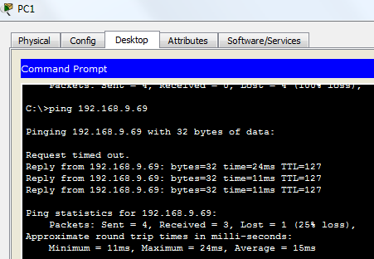

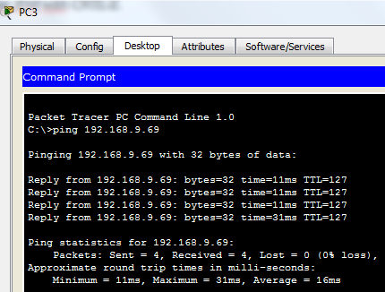

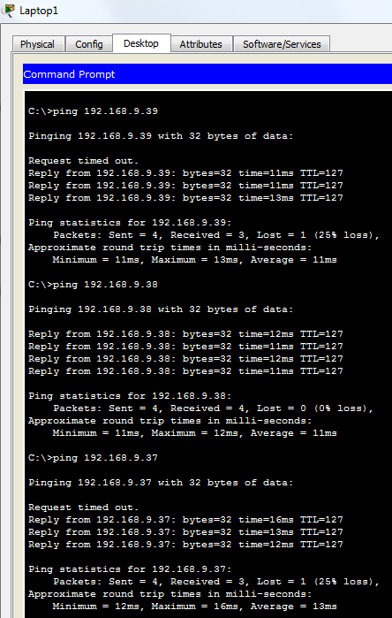

5.2.

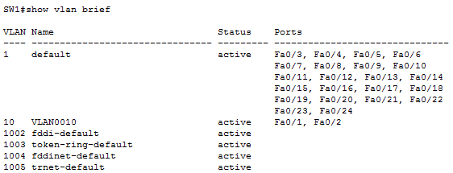

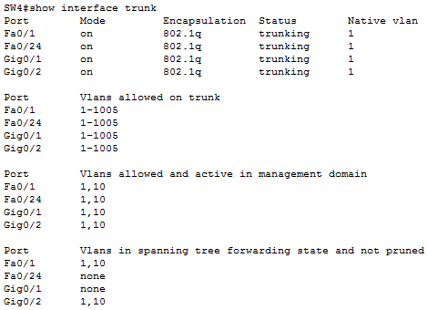

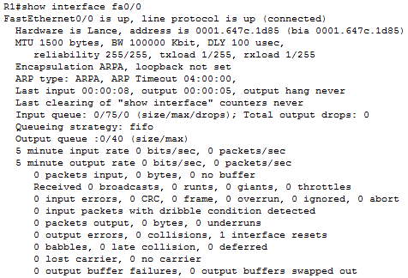

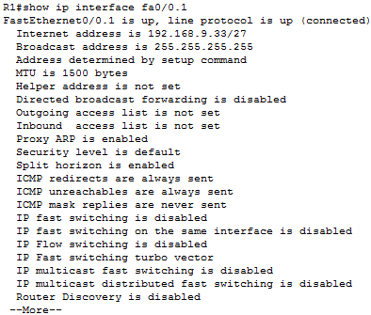

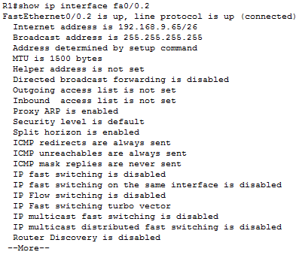

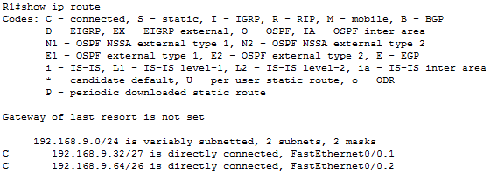
SW1#show running-config
!
hostname SW1
!
!
spanning-tree mode pvst
!
interface FastEthernet0/1
switchport access vlan 10
!
interface FastEthernet0/2
switchport access vlan 10
!
interface GigabitEthernet0/1
switchport mode trunk
!
interface GigabitEthernet0/2
switchport mode trunk

SW2#sh run
!
hostname SW2
!
!
spanning-tree mode pvst
!
interface FastEthernet0/1
switchport access vlan 10
!
interface FastEthernet0/2
switchport access vlan 10
!
interface GigabitEthernet0/1
switchport mode trunk
!
interface GigabitEthernet0/2
switchport mode trunk

SW3#sh run
!
hostname SW3
!
!
interface FastEthernet0/24
switchport trunk encapsulation dot1q
switchport mode trunk
!
interface GigabitEthernet0/1
switchport trunk encapsulation dot1q
switchport mode trunk
!
interface GigabitEthernet0/2
switchport trunk encapsulation dot1q
switchport mode trunk

SW4#sh run
!
hostname SW4
!
!
interface FastEthernet0/1
switchport access vlan 10
switchport trunk encapsulation dot1q
switchport mode trunk
!
interface FastEthernet0/24
switchport trunk encapsulation dot1q
switchport mode trunk
!
interface GigabitEthernet0/1
switchport trunk encapsulation dot1q
switchport mode trunk
!
interface GigabitEthernet0/2
switchport trunk encapsulation dot1q
switchport mode trunk

R1#sh run
!
hostname R1
!
!
interface FastEthernet0/0.1
encapsulation dot1Q 10
ip address 192.168.9.33 255.255.255.224
!
interface FastEthernet0/0.2
encapsulation dot1Q 1 native
ip address 192.168.9.65 255.255.255.192

